Jabatan Kemajuan Islam Malaysia
“TAKDIR MENGATASI TADBIR”
(6 FEBRUARI 2015 / 16 RABIULAKHIR 1436H)
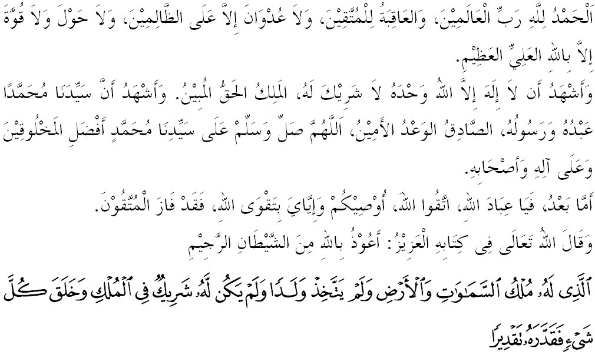Sidang Jemaah yang Dikasihi,
Saya berseru di atas mimbar Jumaat yang mulia ini, kepada diri sendiri dan para hadirin sekalian agar kita sama-sama bertaqwa kepada Allah SWT dengan mengamalkan segala syariat Islam di dalam kehidupan di samping taat mengerjakan segala kefarduan dan menghindari segala kemungkaran. Semoga dengan menjalani kehidupan bertunjangkan ketaqwaan, kita akan senantiasa dirahmati Allah SWT dan diberkati di dunia dan di akhirat. Tajuk khutbah pada hari ini: TAKDIR MENGATASI TADBIR.
Sidang Jemaah yang Dikasihi,
Sebagai umat Islam yang beriman kita wajib percaya bahawa Allah SWT menentukan segalanya. Dalam menjalani kehidupan kita sebagai hamba Allah hanya mampu merancang, akan tetapi segala perancangan kita itu yang menentukan ialah Allah SWT atau dengan kata lain takdir mengatasi tadbir dan meyakininya termasuk di dalam salah satu daripada rukun Iman. Yakinlah bahawa sesuatu perkara yang telah berlaku, atau yang sedang berlaku, atau yang akan berlaku, kesemuanya adalah tertakluk di bawah takdir Allah SWT. Justeru, apa sahaja yang terjadi di alam semesta ini, semuanya berlaku dengan ilmu dan iradat Allah yang telah direncanakan oleh-Nya sejak azali mengikut peraturan-peraturan yang telah ditetapkan oleh Allah. Sebagaimana Firman-Nya di dalam surah al-Furqan ayat 2:
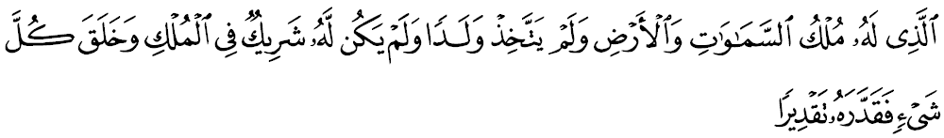Maksudnya: “Tuhan yang menguasai pemerintahan langit dan bumi, dan yang tidak mempunyai anak, serta tidak mempunyai sebarang sekutu dalam pemerintahan-Nya; dan Dialah yang mencipta segala sesuatu lalu menentukan keadaannya dengan ketentuan takdir yang sempurna.”

Ayat ini menyatakan bahawa Allah SWT menentukan segalanya apa yang ada di langit dan bumi, justeru sebagai seorang yang beriman, maka kita hendaklah menerima segala takdir Allah SWT dengan penuh rasa keinsafan dengan merasakan bahawa betapa lemah dan kerdilnya diri kita di sisi Allah SWT. Oleh sebab itu setiap kejadian yang berlaku dalam kehidupan kita ini ada terkandung ribuan hikmah yang sememangnya menguji tahap keimanan kita sebagai seorang hamba. Firman Allah SWT di dalam surah al-Ankabut ayat 3:
Maksudnya: “Bahkan patutkah orang yang melakukan kejahatan menyangka bahawa mereka akan terlepas dari azab Kami? Amatlah buruk apa yang mereka hukumkan itu.”
Imam Ibnu Katsir RA. menjelaskan dalam kitab tafsirnya: “Agar dibezakan orang yang benar dalam pengakuannya dari orang yang dusta dalam ucapan dan pengakuannya. Sedangkan Allah SWT Maha Mengetahui apa yang telah terjadi, yang sedang terjadi, dan yang akan terjadi. Allah juga mengetahui cara terjadi sesuatu bila hal itu terjadi. Hal ini adalah ijma’ para imam Ahlus Sunnah wal Jamaah.”
Sidang Jemaah yang Dikasihi,
Mempercayai bahawa takdir Allah SWT mengatasi segala tadbir manusia adalah tidak sia-sia, kerana ianya mengandungi banyak hikmah dan manfaat. Justeru, mimbar yang mulia ini menyeru sidang jumaat sekalian, marilah kita melihat hikmah di sebalik tersebut antaranya ialah: Pertama: Dapat memperkukuhkan keimanan dan ketaqwaan serta menyedari segala sesuatu yang terjadi itu telah ditentukan oleh Allah SWT. Memetik kata-kata hikmah yang pernah dilontarkan oleh Junaid al-Baghdadi bahawa: Bala dan ujian adalah pelita bagi orang yang arif, menyedarkan orang murtad, memperbaiki orang mukmin dan menghancurkan orang yang lalai. Tidak seorang pun mendapat manisnya iman sebelum dia ditimpa ujian dengan redha dan bersabar. Kedua: Dapat menambahkan keteguhan hati dan kesabaran. Mereka yang memiliki keteguhan hati dan kesabaran yang tinggi tidak akan berputus asa, tindakannya selalu tenang, tanpa terburu-buru ataupun bimbang kerana mereka sedar bahawa segala takdir yang ditentukan serta segala perjalanan hidup ini adalah hak mutlak Allah SWT. Renungilah sepotong hadith Rasulullah SAW:
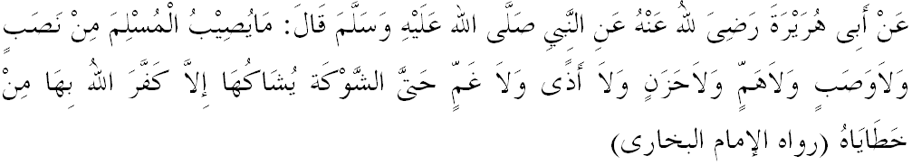Bermaksud: “Tidak ada satu musibahpun yang menimpa diri seorang muslim, sama ada yang berupa kesusahan,dan penderitaan,kesedihan dan kedukaaan, ataupun penyakit, bahkan kerana sepotong duri yang menyucuk kakinya (anggotanya) melainkan dihapuskan oleh Allah SWT dengan itu sebahagian dari kesalahannya.”

Ketiga: Dapat menambahkan rasa keikhlasan dalam menerima segala ketentuan Allah SWT. Perasaan ikhlas merupakan lambang kesucian dan kebersihan hati seseorang. Nilai seperti ini amat penting bagi seseorang hamba Allah SWT di dalam melaksanakan segala ibadah. Menyakini segala suratan adalah hak Allah SWT dan segala ujian kehidupan yang tidak mengenal rupa, pangkat dan keturunan serta ianya boleh hadir pada bila-bila waktu dan dari jalan yang tidak disangka-sangka, baik dengan jalan nikmat (istidraj), mahupun dengan ditimpa musibah. Dengan itu, mereka yang menerima segala takdir dengan rasa ikhlas sajalah yang mampu mengatasinya.
Keempat: Dapat mendorong agar selalu bersyukur kepada Allah SWT. Bersyukur adalah satu tindakbalas yang baik sama ada melalui perkataan atau perbuatan terhadap segala yang diterima samada perkara itu baik atau buruk. Mereka yang bersyukur jiwanya akan merasa tenang dan berhak menerima pujian dari Allah SWT. Firman Allah SWT di dalam surah Ali Imran 145:
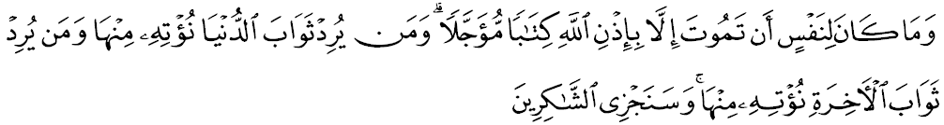Bermaksud: “Dan tidak ada satu jiwapun akan mati melainkan dengan izin Allah pada waktu yang telah ditentukan. Dan sesiapa yang menghendaki balasan dunia, Kami berikan bahagiannya dari balasan dunia itu, dan sesiapa yang menghendaki balasan Akhirat, Kami berikan bahagiannya dari balasan Akhirat itu; dan Kami pula akan beri balasan pahala kepada orang yang bersyukur.”

Kelima: dapat mendorong semaksima mungkin untuk mencapai kebahagiaan dunia dan akhirat. Dengan mempercayai bahawa takdir Allah SWT mengatasi tadbir dapat mendorong seseorang itu berusaha untuk mencari kebahagian dunia dan akhirat. Perlu diingat, bahawa apabila kita menghadapi takdir Allah SWT, Janganlah mudah merasa kecewa dan putus asa, sebaliknya jadikannya sebagai dorongan untuk kita meneruskan kehidupan bagi mencapai kebahagiaan yang hakiki. Sebagaimana Rasulullah SAW bersabda:
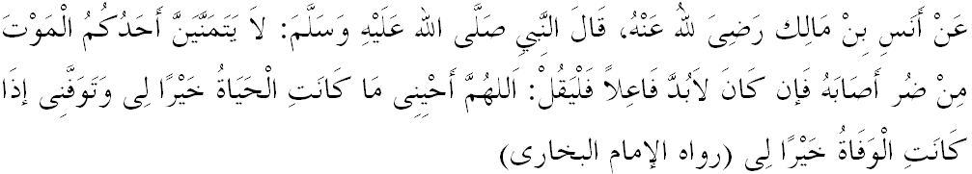Bermaksud: “Tidak sekali kali kamu boleh mengharapkan kedatangan mati kerana suatu kesukaran yang menimpa, dan jika terpaksa mengharapkan kematian, maka hendaklah ia berkata: Ya tuhanku, berikanlah aku kehidupan, jika ia lebih baik bagiku, dan wafatkanlah aku jika ia lebih baik bagiku.”(Riwayat al-Bukhari)

Sidang Jemaah yang Dikasihi,
Pada hari yang mulia ini, mimbar menyeru sidang Jumaat dan umat Islam sekalian marilah sama-sama kita mengambil pengajaran dalam usaha kita membina dan memantapkan keimanan kita kepada Allah SWT. Antara pengajarannya ialah Pertama: Menyakini bahawa kuasa Allah SWT mengatasi segalanya, walaupun sehebat mana diri kita, namun suratan kehidupan ini telah ditentukan oleh kudrat dan Iradat Yang Maha Esa. Kedua: Agama Islam mendidik kita agar senantiasa menghitung diri kerana ianya akan membentuk jiwa untuk melakukan amalan yang mulia. Ketiga: Setiap apa yang ditakdirkan oleh Allah SWT kepada hambanya sama ada kebahagiaan, kesenangan,kesengsaraan mengandungi ribuan hikmah yang tidak dapat dipersoalkan lagi. Keempat: Percayalah bahawa kita sebagai hamba Allah SWT hanya mampu merancang, namun yang menentukannya ialah Allah SWT. Mengakhiri khutbah pada minggu ini, marilah sama-sama kita merenung firman Allah SWT di dalam surah al-Asr ayat 1-3:
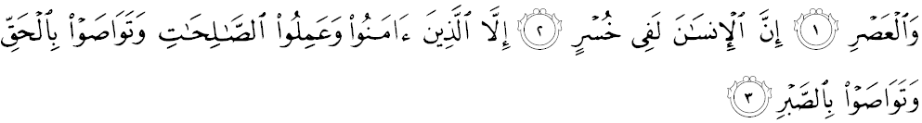Bermaksud: “Demi Masa! Sesungguhnya manusia itu dalam kerugian kecuali orang-orang yang beriman dan beramal soleh, dan mereka pula berpesan-pesan dengan kebenaran serta berpesan-pesan dengan sabar.”

